The 22th South Kanto Taekwondo Championships
南関東テコンドー選手権大会
大会募集要項
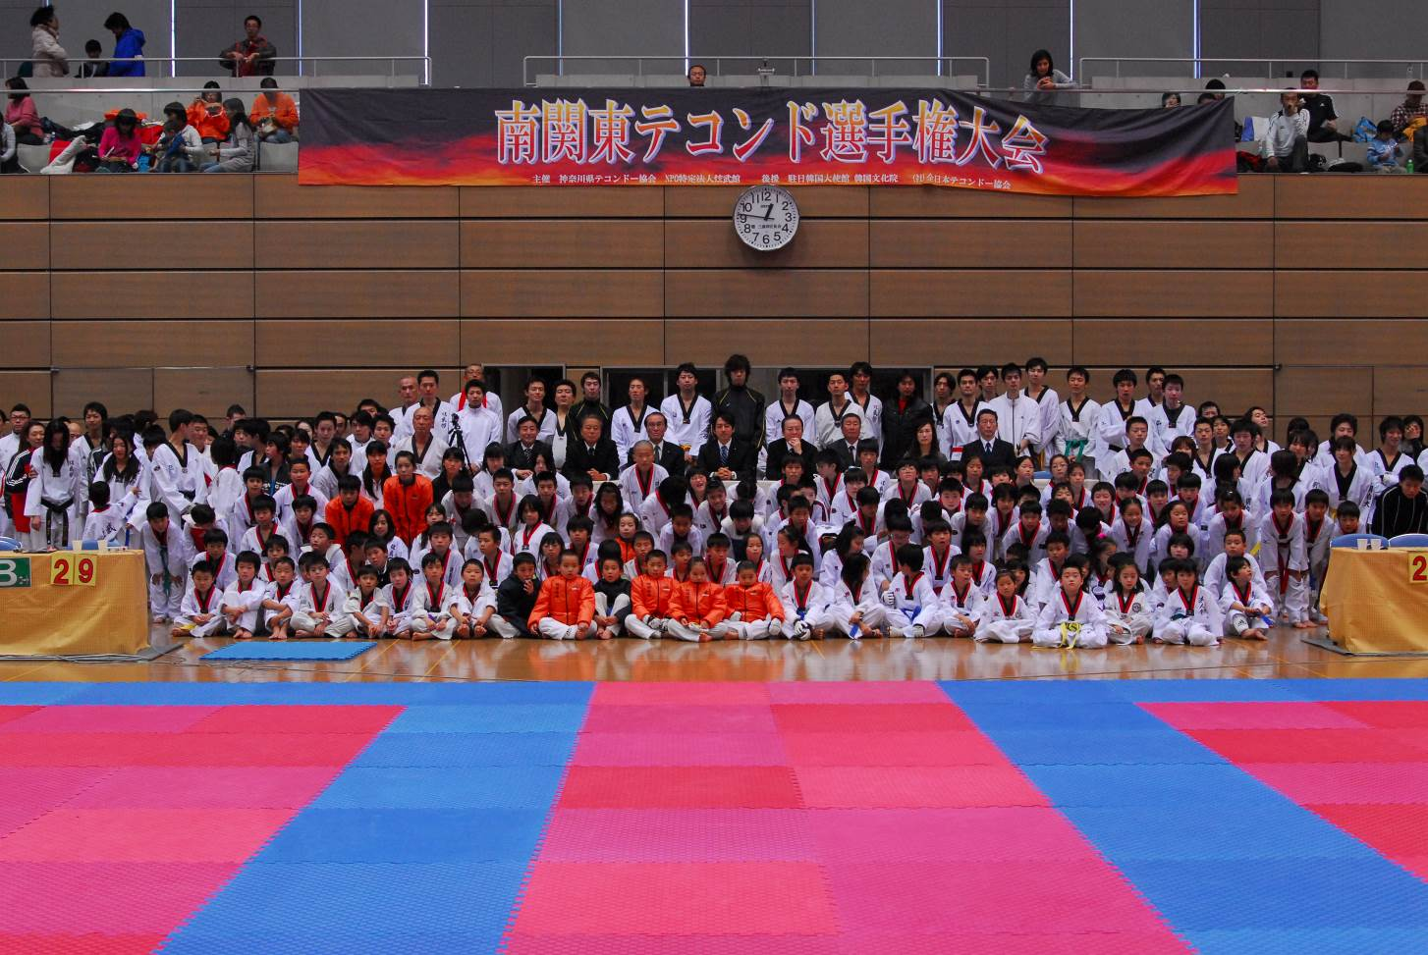

- 主催：神奈川県テコンドー協会
NPO 特定法人 炫武館
- 協賛：一般社団法人 全日本テコンドー協会
- 期日：平成３０年１２月２２日（土）
午前８：３０開場、１０：００開始 １８：００ 終了予定
- 場所：横浜文化体育館
- 大会専用ホームページ http://www.taekwondogenbukan.org/m-kantoh/

2018年 第２２回南関東テコンド選手権大会 開催に向けて

拝啓 皆様におかれましては、益々ご健勝のこととお慶び申し上げます。
また、平素は一方ならぬご高配を賜り誠にありがとうございます。
さて、今回も一年の締めくくりとして、南関東テコンド選手権大会を開催する運びとなりました。これもひとえに皆様のご支援の賜物と深く感謝いたしております。

未来のオリンピックチャンピオン、世界チャンピオンを目指して、今後の活躍が期待される次第です。国内大会におきましても、全日本選手権大会、全日本ジュニア選手権大会、において多数の入賞者を輩出し続けており、未来の日本代表選手達の育成・強化も進んでおります。
これらの有望な選手達は本大会を経験して育ってまいりました。東京オリンピックで活躍するであろう、日本代表の卵達にとっても、よい修練の機会となると考えております。国際舞台で活躍できる選手を育てていくために、皆様方の温かいご支援を賜りますようお願い申し上げます。
また、本大会を通じてテコンドーの多様な魅力や素晴らしさ、神奈川県テコンドー協会 炫武館の成長を感じていただけるよう、より多くの皆様にご観戦いただけましたら幸いです。
最後に選手諸君が修練の成果を発揮し上位に到達することを願い、ご挨拶とさせていただきます。
敬具

平成３０年９月吉日
神奈川県テコンドー協会
炫武館館長 国際師範
姜 炫 淳
大会申込要項
- キョルギ
１.参加資格
① 年齢：幼児から修練者
② 帯色：帯色には制限はないが、修練期間が5カ月以上の者
③ 全日本協会個人登録しており、（申請中含む）競技ルールを熟知し、本大会要項を
遵守できる健康な者。国籍は問わない。
2. 試合形式
① ルール ：世界テコンドー連盟（ＷＴＦ）のルールに基づく。
② 試合方法：トーナメント方式とする。
③ 試合時間：一般防具予選：1分30秒×2Ｒ決勝：1分30秒×3Ｒ（インターバル各20秒）
電子防具 予選：2分×2Ｒ 決勝：2分×3Ｒ （インターバル各20秒）
＊会場の都合により試合のラウンド数を変更する場合があります
＊電子防具はＫＰＮＰ社の防具を使用する
3. 出場階級区分
[一般防具] （男女別）
- 幼児クラス ② 小学生低学年（1,2年生）③ 小学生中学年（3,4,年生）
④ 小学生高学年（5,6,年生）⑤ 中学生

[電子防具]
- 小学生中学年（3,4年生） ⑦ 小学生高学年（5,6年生） ⑧ 中学生
⑨ 一般女子（－46㎏、－49㎏、－53㎏、－57㎏、－62㎏、＋62㎏、）
⑩ 一般男子（－54㎏、－58㎏、－63㎏、－68㎏、－74㎏、－80㎏、＋80㎏、）
⑪ シニアクラス

4. 競技場
競技場は世界テコンドー連盟（ＷＴF）国際規格のセーフティジョイントマットを使用
5. 表 彰
各級1位から3位までとし、メダル及び賞状が授与される。
6. 選手の服装
ＷＴＦで承認したテコンドー道着とし、各道場のネーミング等は自由とする。
7. 試合時の選手の装備
選手は出場2試合前に防具を装着し指定のネクストシートにて待機する。
試合終了後はすみやかに防具を所定の場所に返却する。
＜主催者で用意する者＞ 電子ボディプロテクター、電子ヘットギア、ボディプロテクター
＜各自で用意する物＞ ヘットギア、腕と脛のプロテクター、グローブ、ファウルカップ
電子ソックス、マウスピース（幼児、小学生は任意）
＊3回呼び出した時点で試合の準備が出来ていない者は棄権と見なして失格とする。

8. セコンドの服装
特に規定はないがセコンドらしい品位のある服装（道着以外）

Ｂ．プムセ
１．参加資格
① 年 齢 ： 小学生からの修練者
② 帯 色 ： 帯色に制限はないが、修練期間が5 ヶ月以上の者
③ 各協会および支部に所属し競技ルールを熟知し、本大会要項を遵守できる健康な者。
国籍は問わない。
２．試合形式
① ルール ：世界テコンドー連盟（ＷＴＦ）のルールに基づく。
②採点基準 ・正確さ（基本の動作や、それぞれのプムセの動きの正確さ）
・熟練度（動作の大きさ、バランスがとれているか、パワーやスピードがあるか）
・表現力（リズムやテンポが合っているか、強弱があるか、気の流れがつながっているか）
③ 試合方法：有級者及び有段者（トーナメント方式による旗判定）

３．出場階級区分

カテゴリー | 予選 | 決勝
有級 小学生 | 太極２章、３章 | 太極４章，５章
中学生 | 太極３章、４章 | 太極５章、6章
高校生 | 太極４章、５章 | 太極６章、7章
Ｕ30 | 太極４章、５章 | 太極６章、7章
Ｕ４０以上 | 太極４章、５章 | 太極６章、7章
有段
 | 指定プムセ（当日選択
小学生 | 太極３章～7章、 | 太極8章、高麗
中学生 | 太極４～太白 | 当日指定、
高校生以上 | 太極６章～十進 | 当日指定
Ｕ30 | 高麗～漢水 | 当日指定
U４０以上 | 自由選択 | 自由選択

※出場階級区分は出場者及び技量により変更する場合があります
４．競技場
競技場は世界テコンドー連盟(ＷＴＦ)国際規格のセーフティジョイントマットを使用。
５．表 彰
各級１位から３位までとし、メダルおよび賞状が授与される。
６．選手の服装
ＷＴＦで承認した白の清潔なテコンド道着とし各道場のネーミング等は自由とする。ただし、アマチュアスポーツであるため国を代表するかのような“ＪＡＰＡＮ”“ＫＯＲＥＡ”等の大きなネーミングや特定の企業スポンサー名を大きく入れたものの着用は認めない。
７．試合時の選手の準備
選手は出場２試合前に指定のネクストシートにて待機。試合終了後は速やかに退場する。
※ ３回呼び出した時点で試合の準備が出来ていない者は棄権とみなして失格とする。

Ｃ．団体戦
１．参加資格
① 年 齢 ： 高校生から修練者 ※国籍は問わない
② 帯 色 ： 帯色に制限はないが、修練期間が5 ヶ月以上の者
③ 各協会および支部に所属し競技ルールを熟知し、本大会要項を遵守できる健康な者。
※個人戦・団体戦の両方にエントリー可
２．試合形式
① 1チーム3名+補欠1名。体重制限なし。
② 勝敗は3名の得点の合計で決める。
③ 予選：3R（2分1R×3名）
決勝：4R（2分1R×3名＋5分1R）※5分1Rは3名がランダムに交代して出場
３．競技場
競技場は世界テコンドー連盟(ＷＴＦ)国際規格のセーフティジョイントマットを使用。
４．表 彰
各級１位から３位までとし、メダルおよび賞状が授与される。
５．選手の服装
ＷＴＦで承認した白の清潔なテコンド道着とし各道場のネーミング等は自由とする。ただし、アマチュアスポーツであるため国を代表するかのような“ＪＡＰＡＮ”“ＫＯＲＥＡ”等の大きなネーミングや特定の企業スポンサー名を大きく入れたものの着用は認めない。
６．試合時の選手の装備
選手は出場２試合前に防具を装着し指定のネクストシートにて待機する。その際に防具装着エリアで防具の検身を受ける。試合終了後にはすみやかに防具を所定の場所に返却する。
■ 《主催者で用意するもの》電子ヘッドギア、電子ボディプロテクター、ボディプロテクター
■ 《各自で用意するもの》ヘッドギア・手足と足の甲プロテクター・ファウルカップ・マウスピース
※ ３回呼び出した時点で試合の準備が出来ていない者は棄権とみなして失格とする。
７．セコンドの服装
特に規定はないがセコンドらしい品位のある服装とする。（道着以外のものを着用すること）
Ｄ．申込・会場
１．申込方法
- 申込期日：平成３０年１１月３ (土) 必着とする。
- 申込方法：申込書に参加費を添えて申し込む。
申込書及び参加費は所属道場ごとにまとめて収集・徴収し提出して下さい。
- 参加費用：一般防具：8,000 円 / 電子防具：9,000 円 / プムセ：7,000 円
団体戦：8,000
- 参加選手の昼食(弁当)代は含みません。
- 不参加の場合、費用返却はできません。
- 申込先：姜師範自宅 〒232-0063 横浜市南区中里1-13-10-601 045-712-1808 (FAX同)
：炫武館本部 〒231-0047 横浜市中区羽衣町3-76-3 ｱｸｾﾗ21ﾋﾞﾙ2F 045-253-2415 (FAX同)
- 振込先：横浜銀行 上大岡(カミオオオカ)支店
普通 6015309 炫武館 姜 炫淳 (ゲンブカン カン ヒョンスン)

２．大会会場
会 場 ：横浜文化体育館 横浜市中区不老町２－７ TEL：045-641-5741
交 通 ：JR「関内駅」下車 徒歩５分又は横浜市営地下鉄「伊勢佐木長者町駅」下車 徒歩５分
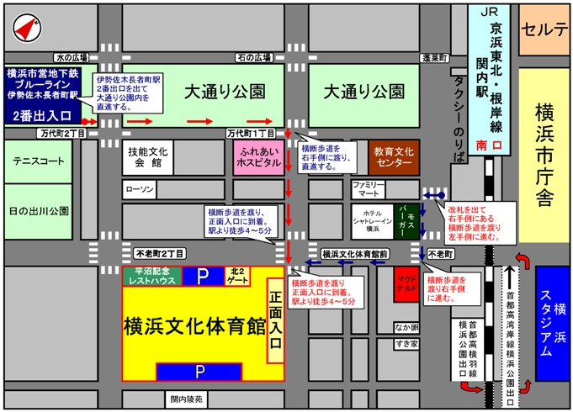
３．その他注意事項
- 大会参加者は必ず「大会出場契約書及び保護者承認書」を提出してください。
- 当日、スポーツ保険の加入はありません。各道場または各自で加入してください。
- 各自入念にウォーミングアップをし、万全の状態で試合に臨んでください。
- 他の選手の試合中は応援を心がけると共に、他の選手の試合内容を見て各自テコンドーの技の参考とするよう努めること。
- 参加選手は事前にセコンドについてもらう者を依頼すること。単独参加者等セコンドがいない者は大会委員に申し出てください (セコンドなしでの試合出場は認めません) 。
- 会場では各自の手荷物は所属道場ごとに一カ所にまとめて他の観客の邪魔にならないようにすること。また、貴重品は各自保管してください。
- 大会情報はHP http://www.taekwondogenbukan.org/m-kantoh/ をご覧下さい。
- その他不明点は以下に連絡をお願いいたします。
- 大会実行委員会連絡先
TEL： 045-253-2415 (炫武館本部道場)
携帯電話：090-2234-1581 (姜 炫淳（カン ヒョンスン）
第２２回南関東テコンド選手権大会申込【一般防具キョルギ】

フ リ ガ ナ : (※フリガナは必ず記入) 個人登録番号：
選手氏名： 性別 男・女
住所： 電話番号：
(※)： （自宅・・その他）
※試合当日、緊急時に連絡をとる場合の電話番号として下さい。
(西暦): 年 月 日（ 才）
幼児・小学・中学生 年生 階級：
所属道場： 身長 cm 体重 ｋｇ
段・品・級 修練年： 年 ヶ月 ： 回

2018年 月 日
神奈川県テコンドー協会 炫武館 館長 殿
私は2018年12月22日に開催される『2018年 第22回南関東テコンド選手権大会』に選手として出場しますが、大会試合中の事故に関してその一切の責任は自己で負い、如何なる賠償をも大会主催者に求めないことを契約いたします。
なお、この契約をもって保護者承認とします。
選 手 氏 名 印
印
所属団体 印
※未成年者は保護者サインが必要です
第２２回南関東テコンド選手権大会申込【電子防具キョルギ】

フ リ ガ ナ : (※フリガナは必ず記入) 個人登録番号：
選手氏名： 性別 男・女
住所： 電話番号：
(※)： （自宅・・その他）
※試合当日、緊急時に連絡をとる場合の電話番号として下さい。
(西暦): 年 月 日（ 才）
小学、中学、 一般 学年 階級：
所属道場： 身長 cm 体重 ｋｇ
段・品・級 修練年： 年 ヶ月 レンタルソックス有・無 ㎝

2018年 月 日
神奈川県テコンドー協会 炫武館 館長 殿
私は2018年12月22日に開催される『2018年 第22回南関東テコンド選手権大会』に選手として出場しますが、大会試合中の事故に関してその一切の責任は自己で負い、如何なる賠償をも大会主催者に求めないことを契約いたします。
なお、この契約をもって保護者承認とします。
選 手 氏 名 印
印
所属団体 印
※未成年者は保護者サインが必要です
第２２回南関東テコンド選手権大会申込【パラキョルギ】

フ リ ガ ナ : (※フリガナは必ず記入) 個人登録番号：
選手氏名： 性別 男・女
住所： 電話番号：
(※)： （自宅・・その他）
※試合当日、緊急時に連絡をとる場合の電話番号として下さい。
(西暦): 年 月 日（ 才）
一般 階級：
所属道場： 身長 cm 体重 ｋｇ
段・品・級 修練年： 年 ヶ月 ： 回

2018年 月 日
神奈川県テコンドー協会 炫武館 館長 殿
私は2018年12月22日に開催される『2018年 第22回南関東テコンド選手権大会』に選手として出場しますが、大会試合中の事故に関してその一切の責任は自己で負い、如何なる賠償をも大会主催者に求めないことを契約いたします。
なお、この契約をもって保護者承認とします。
選 手 氏 名 印
印
所属団体 印
※未成年者は保護者サインが必要です
第22回南関東テコンド選手権大会申込【プムセ】

フ リ ガ ナ : (※フリガナは必ず記入) 個人登録番号：
選手氏名： 性別 男・女
住所： 電話番号：
(※)： （自宅・・その他）
※試合当日、緊急時に連絡をとる場合の電話番号として下さい。
(西暦): 年 月 日（ 才）
小・中・高 年生・一般・シニア 階級：
所属道場： 身長 cm 体重 ｋｇ
段・品・級 修練年： 年 ヶ月 ： 回

2018年 月 日
神奈川県テコンドー協会 炫武館 館長 殿
私は2018年12月22日に開催される『2018年 第22回南関東テコンド選手権大会』に選手として出場しますが、大会試合中の事故に関してその一切の責任は自己で負い、如何なる賠償をも大会主催者に求めないことを契約いたします。
なお、この契約をもって保護者承認とします。
選 手 氏 名 印
印
所属団体 印
※未成年者は保護者サインが必要です
第22回南関東テコンド選手権大会申込【】

：
出場階級： 団体戦一般男子 ・ 団体戦一般女子

 | 氏名 | 身長 | 体重 | 級・段 | 年齢
1 |  | cm | kg |  | 歳
2 |  | cm | kg |  | 歳
3 |  | cm | kg |  | 歳
補欠 |  | cm | kg |  | 歳

大会出場契約書及び保護者承認書
2018年 月 日
神奈川県テコンドー協会 炫武館 館長 殿
私は2018年12月22日に開催される『2018年 第22回南関東テコンド選手権大会』に選手として出場しますが、大会試合中の事故に関してその一切の責任は自己で負い、如何なる賠償をも大会主催者に求めないことを契約いたします。
なお、この契約をもって保護者承認とします。
選手氏名 印 ： 印
選手氏名 印 ： 印
選手氏名 印 ： 印
選手氏名 印 ： 印
所属団体 印
※未成年者は保護者サインが必要です
第22回南関東テコンド選手権大会
道場別集計表

 | キョルギ |  |  |  |  | プムセ | 団体戦
種目 | 幼 児 | 小学生 | 中学生 | シニア | 一般 | プムセ | 団体戦
人数  ×  金額 | ×8,000  男×  女× | ×8,000  男×  女× | ×8,000  男×  女× | ×9,000  男×  女× | ×9,000  男×  女× | ×7,000  男×  女× | ×8,000  男×  女×
小計 |  | 電子防具  ×9,00  男×  女× | 電子防具  ×9,00  男×  女×
＊団体戦はチーム単位で記入してください
＊プムセ、キョルギのダブルエントリーについては2000円引き

レンタル電子ソックス（1000円）
23㎝ 足、24㎝ 足、25㎝ 足、
26㎝ 足、27㎝ 足、28㎝ 足、 合計 足

総計 円

道 場 名

代表者氏名

